Која је улога полиције?
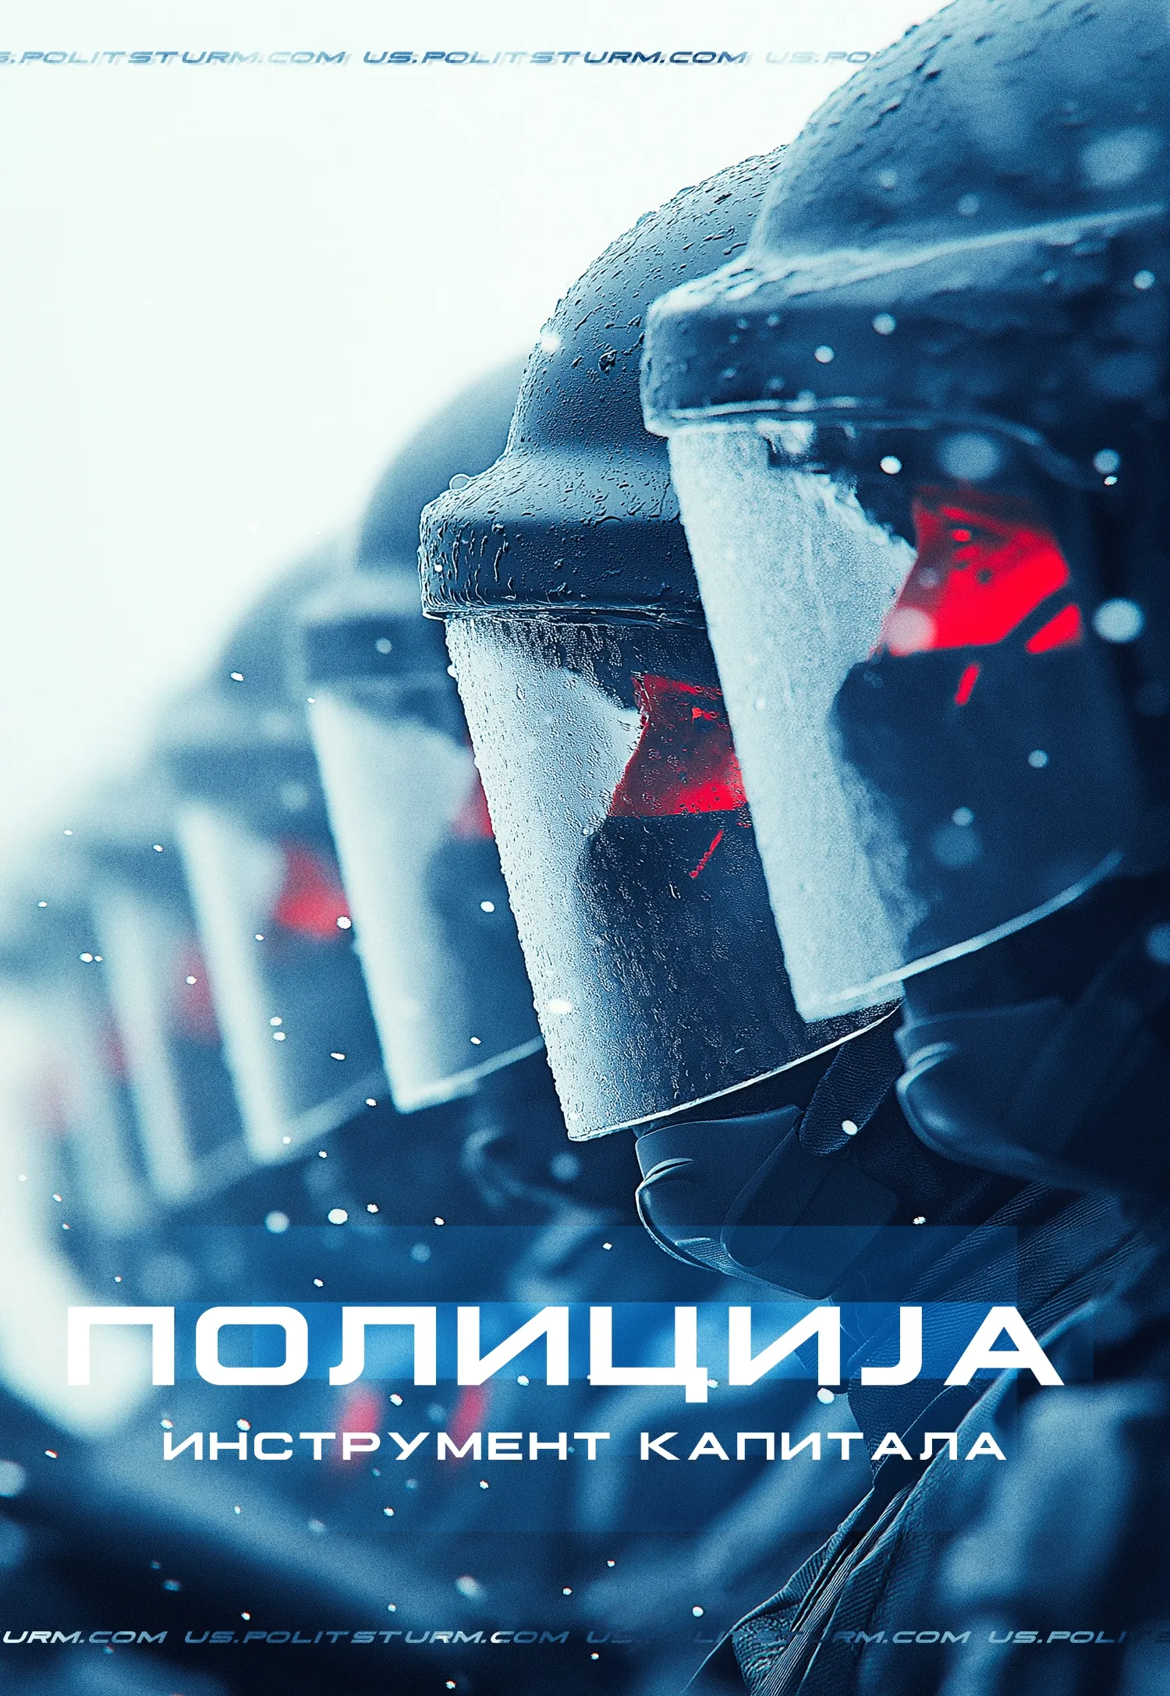

Оригинални чланак
2025-08-20
8 мин. читања

Текст испод преведен је са енглеског оригинала. Због, између осталог, и недавних догађаја на улицама Србије, сведоци смо све распрострањенијих дискусија о улози полиције како у тренутном политичком тренутку, тако и генерално. Док је чланак о тим догађајима у припреми, сматрали смо за сходно да објавимо превод чланка интернационале који се тиче овог важног теоријског питања.

Која је улога полиције?
Осећај сигурности је једна од оних ствари које почињемо да ценимо тек када се нађемо у опасности. Номинално, да би заштитила грађане од разних врста претњи, држава има бројне службе и одељења. Бар нам се тако говори од детињства. Хајде да испитамо делатност једне такве службе - полиције - и да утврдимо кога она заиста штити и од кога.

1. Полиција као чувар капиталистичког поретка
Полиција је једна од јавних служби чије је звање да обезбеди спровођење закона и, у случају његовог кршења, предузме одређене мере против прекршиоца. Постулира се да само полиција (и друге гране државе) има монопол на легалну употребу силе. Истовремено, буржоаска интелигенција (научници, медији, „стручњаци“ итд.) увек настоји да сакрије суштину полиције иза најопштијих фраза. „Полиција је конституисано тело лица овлашћених од стране државе са циљем спровођења закона и заштите јавног поретка као и самог друштва.“ [1]
Прва грешка ове дефиниције је у томе што она изврће историју настанка полиције, тј. посебне структуре која надгледа „поредак“. Полицијска функција је једна од првих функција државе, настала у атинској држави. Као што је К. Маркс писао: „... јавна власт је првобитно постојала само као полицијска сила, која је стара колико и сама држава...“. (Маркс, К. и Енгелс, Ф., Дела, 2. изд., т. 21, стр. 118). Пошто је ова функција постојала на самом почетку настанка државног уређења уопште, поставља се питање шта заиста значи тај „поредак“ или, савременим речником, „јавни поредак и само друштво“. У чему је суштина тог поретка?
И ево долазимо до другог проблема општих дефиниција – тога да класна природа полиције није широко схваћена, тј. какво то друштво ова полиција штити од угрожавања. Ако говоримо о савремености, онда је полиција призвана да штити капиталистички „поредак“, капиталистичку државу и одговарајуће односе експлоатације човека од стране човека.
Формално, полиција не потпада директно под власт капиталиста, тј. Бил Гејтс, Илон Маск или власник предузећа у коме радите не могу прићи полицајцу и наредити да будете ухапшени. Коме је онда полиција потчињена? Она је потчињена држави. Држава, како знамо и из марксистичке теорије али и из свакодневног живота, јесте инструмент владајуће класе за потчињавање експлоатисаних маса и очување њиховог привилегованог положаја.
Пошто су интереси капиталистичке класе оштро супротстављени интересима огромне већине становништва, буржоазија је принуђена да на све могуће начине прикрива класни карактер своје државе. Буржоазија настоји да представи ову државу у облику наводно надкласне, општенародне, у облику државе „чисте демократије“. Али у стварности, буржоаска „слобода“ јесте слобода капитала да експлоатише туђи рад; буржоаска „једнакост“ је обмана која прикрива стварну неједнакост између експлоататора и експлоатисаног, између ситог и гладног, између власника средстава за производњу и масе пролетера који поседују само сопствену радну снагу.
Отрежњујућ пример је недавни говор милијардера Илона Маска на митингу америчког председничког кандидата Доналда Трампа. Док пружа медијску и јавну подршку, Маск не заборавља да обезбеди и финансијску помоћ; Њујорк тајмс извештава да „неколико најближих пријатеља Илона Маска“ финансира Трампа [2]. То и није изненађујуће, јер је Маск заузврат добио милијарде у субвенцијама од стране америчке државе.
Капиталистичка класа спроводи своје класне тежње и вољу кроз законе. Управо закони и правни поредак формализују и покушавају да консолидују и одбране постојеће стање ствари – од 2015. године, најбогатијих 1% људи поседује више богатства него остатак планете [3].
Закон „...није ништа без апарата способног да обезбеди поштовање правних норми“ (Ленин В. И., Комплетна дела, 5. изд., т. 33, стр. 99). И тако полиција управо приморава на поштовање норми буржоаског закона, који је користан капиталистима и утврђује њихово право да експлоатишу раднике који чине већину становништва.
На основу наведеног, полицију је могуће дефинисати као систем посебних надзорних и принудних органа у експлоататорским државама, и као казнене унутрашње трупе које штите постојећи друштвени поредак кроз тајну или отворену репресију [4].
Навели смо да се све ово може проверити на примеру свакодневне праксе:
- Активисти који су се противили војним акцијама Израела против Палестине у Британији су се суочили са неочекиваном чињеницом: према њиховим тврдњама, постоји „завера између владе, страних приватних произвођача оружја, Краљевске службе безбедности, Јавног тужилаштва и полиције“ [5].
- Демонстранти у Барселони кажу да „представници тржишта некретнина из целог света долазе у Барселону да продубе динамику пљачке и акумулације којом нас годинама гурају у сиромаштво, истерују из наших домова и уништавају животну средину“. Полицијски кордон их је спречио да протестују у близини текуће изложбе инвеститора у тржиште некретнине [6].
- Током протеста пољопривредника, шпански трактористи су пробили полицијски кордон и упутили се ка управи како би посланици лично могли да чују све захтеве и евидентирају их на суду. Истовремено, учесници протеста су претили да ће полицију бацити у јарак [7].
Поред оваквих вести, буржоаска полиција редовно растура протесте, оптужујући демонстранте за кршење буржоаског „јавног поретка“. Када радници формирају штрајкачке линије око фабрика или блокирају фабрике, полиција или специјалне јединице могу доћи да разбију блокаду. У свим значајним класним сукобима, полиција игра своју улогу, улогу непријатеља радничке класе. Они тада чак ни не бране неки апстрактни „друштвени поредак“, већ конкретне интересе капиталиста.
Још један важан детаљ је мит да полиција има монопол на силу. Ако сте били на неком анти-државном скупу у Европи, можда сте заиста стекли утисак да ненаоружане људе нападају људи са специјалном опремом, оружјем, воденим топовима, сузавцем и другим специјалним средствима. Али они нису сами – капиталисти такође имају личне телохранитеље, а велике компаније увек имају службу обезбеђења која има исту улогу као полиција (да штити класне интересе буржоазије), али они не штите буржоазију уопште, већ веома конкретне капиталисте који их запошљавају и њихове врло специфичне интересе.
Говорећи о монополу на силу у оквиру државе, у неким земљама Африке, Латинске Америке и Мексика, приватне компаније за обезбеђење директно замењују полицију [8]. Јавни поредак је тамо и даље неутврђен, али за компаније и локалне капиталисте, потребан ниво безбедности обезбеђују управо те приватне компаније за обезбеђење. Поред тога, картели или саме мегакорпорације често могу преузети улогу државе у областима које контролишу.
Ако се погледа списак земаља у којима се ово дешава, постаје јасно да ово нису најпросперитетније државе. Стопа профита пада широм света, али капитал мора да расте по сваку цену. Стога само империјалистички систем све више исцрпљује зависне земље, приморавајући локалне капиталисте да затегну каиш. И они штеде, не на свом паразитском трошењу, већ смањујући удео радничке класе у друштвеном богатству – укидају финансирање образовања, медицине, културе, а сада, као што видимо, и обезбеђења. Снага државе представља колективну снагу локалних капиталиста и степен њихових уједињених интереса, у односу на њихове колеге у иностранству и непријатељске конкуренте или илегалне елементе у земљи.
Питање употребе ове силе и њене прикладности овде неће бити посебно разматрано. Што више радничка класа угрожава положај капиталиста, полиција постаје наоружанија и опремљенија, а њихови „одговори“ на кршење „јавног поретка“ све оштрији. У САД, на пример, покрет Black Lives Matter започео је случајем црнца Џорџа Флојда који је убијен приликом привођења, што су капиталисти вешто искористили у своју корист. Уместо класних интереса, у први план су изашла расна питања. Као резултат, уместо да критикује полицију као браниоце капитализма који потлачује целу радничку класу, опозиција је почела да наглашава расни аспект проблема и заглавила се на општом питању употребе силе.
Да ли све ово значи да полиција не хвата праве криминалце и не штити друштво? Буржоаска пропаганда нам може говорити шта год хоће, али речи немају значење ако нису поткрепљене делима. Полиција, у свом „нормалном“ режиму, бори се против криминалаца, покушава да одржи поштовање капиталистичких закона и кажњава своје грађане за мање прекршаје, тиме делимично надокнађујући трошкове свог одржавања. Али чим се класна борба заоштри и радничка класа почне да брани своје интересе, полиција одмах почиње отворено да обавља своју главну функцију. У таквим тренуцима, полиција не делује као „бранилац“, већ директно као непријатељ свог народа. Они штите интересе капитала, а не „одржавају јавни поредак“. Али да ли ће полиција увек ометати класне интересе радничке класе?

2. Милиција као чувар социјалистичког поретка
У социјализму, све док постоји држава, постојаће систем институција за заштиту социјалистичког друштвеног поретка. У СССР то је била милиција. Милиција (од латинског militia – војска) је административно-извршно тело намењено да обезбеди заштиту јавног поретка, социјалистичке својине, права и легитимних интереса грађана, предузећа, организација и институција од криминалних угрожавања и других антидруштвених радњи [9].
Улога милиције је да штити интересе радничке класе, тј. огромне већине становништва. Пре свега, милиција се борила против свих наследних порока капитализма – бескућништва, пијанства, крађа. Проналажењем узрока, совјетска милиција је била позвана не само да казни преступника, већ и да га исправи. Уосталом, није социјализам условљавао појаву криминала, већ претходни друштвени услови и њихови остаци (неки од којих су још постојали под совјетским социјализмом) који стварају криминалне тенденције код људи.
Ако људима гарантујете посао, дом, бесплатно образовање и приступачне културне институције, онда криминал губи своје „мобилизационе резерве“. СССР нам је показао како се активно борити против услова који изазивају криминал – рад је био загарантован законом, а бескућништво (после Првог светског рата, револуције, грађанског рата) се сузбијало изградњом новог и експропријацијом старог стамбеног фонда од бивших елита. Становање је обезбеђивано бесплатно. Милиција се активно борила против дечјег бескућништва, смештајући их у породице или домове за сирочад. Чак је и немилосрдна Чека, подстакнута својим вођом Дзержинским, донирала део своје плате за изградњу домова за сирочад.
- „Желим да уложим део својих сопствених напора, а пре свега снаге ВЧК, у борбу против проблема бескућне деце… Двa разлога су ме навела на овај потез. Прво, ово је страшна несрећа! Јер када погледате децу, не можете а да не помислите – све је за њих! Плодови револуције нису за нас, већ за њих. Ипак, колико њих је осакатила борба и сиромаштво! Потребно је одмах похитати у њихову помоћ, као што бисмо поступили када бисмо видели децу како се даве…“
- „…Мислим да је наш апарат један од оних који раде најефикасније; има огранке свуда. Људи га поштују. Доста га се плаше. Ипак, чак и у таквој ствари као што је спасавање и снабдевање деце, сусрећемо се са немаром и чак ситном крађом! Ми постепено прелазимо на мирнодопску изградњу, и тако ми је пало на памет – зашто не бисмо искористили наш војни апарат за борбу против такве несреће као што је бескућништво међу децом?“ – Ф. Дзержински (Из „Комунистичка моралност“, издавач Прогрес, Москва, око 1963)
Како је бескућништво међу децом било искорењено, милиција је обезбеђивала сличну функцију, али за одрасле. Утицај на неписменост произашао је из политике ликбеза (ликвидације неписмености) и увођења бесплатног образовања. Доживљен је невиђен процват културе, која је постала доступна масама и стављена у службу радничке класе, а не експлоататорских класа. Скоро два пута више књига него што је произведено 1912, произведено је 1925. године [10]. До 1950-их СССР производио је и читао више књига него остатак света заједно [11]. Као резултат тога, било је мање криминала, јер људи нису желели да угрожавају обичан живот, а њихови друштвени услови нису били очајни и нису их доводили у полуумоболно стање када избор у корист криминала није деловао тако лоше.
Али само прва фаза комунизма, социјализам, била је изграђена у СССР-у - и она је још увек била обележена белезима друштва из ког је настала. Остаци капитализма још увек нису били потпуно уништени у њој. Буржоаски закон је и даље постојао (у служби радничке класе), као и цела структура која се бавила хватањем и суђењем криминалаца.
Друга тачка је да, пошто постоји социјалистичка држава, то значи да капитализам још увек постоји у свету, или да капиталистички елементи нису уништени у земљи. А пошто они постоје, покушаће на разне начине да се освете победничкој радничкој класи. Милиција је такође позвана да се бори против тога и да штити класне интересе радника.
Да ли је совјетска милиција могла да растури скуп или штрајк радника? Могла је, ако би те мере биле потребне да се заштите интереси радничке класе у целини. Али да ли је систематски користила силу и застрашивање да растура и спречава протесте? Да ли се суочавала са радницима и спречавала их да изразе своје интересе? Совјетска милиција то није чинила, јер је власт припадала радницима. И радницима је милиција служила. Совјетска милиција била је непријатељ само капиталистичких елемената који су ометали или планирали да ометају социјалистичку изградњу.
Ово је главна разлика између буржоаске полиције и совјетске милиције.
Али да би ова милиција могла да штити интересе радничке класе, потребна је социјалистичка трансформација целог друштва. Да би се радничка класа организовала у ту сврху, потребна је комунистичка партија, међутим, у већини земаља такве партије не постоје. Ми већ радимо у том правцу; ако желите да нам помогнете, придружите се Политштурму.
Извори:
[1] - Miller, Eric J. "The Concept of the Police"p. 573-595 (May 27, 2023).
[2] - The New York Times - “Elon Musk Allies Help Start Pro-Trump Super PAC” - July 15, 2024
[3] - Credit Suisse - Global Wealth Report 2016 - November 2016
[4] - The Great Soviet Encyclopedia. in 30 t.. – 3rd ed.. – M. : The Council. Encycl., 1969 - 1986.
[5] - The Guardian “Activists say they have proof ministers tried to influence police over Israeli arms firm protests” - September 30, 2024
[6] - Publico “Police have charged protesters for housing rights at the entrance to the county real estate fair” - September 25, 2024
[7] - Larazon “A group of farmers confronts police in Zaragoza and calls for officers to be thrown into a ditch” - March 1, 2024
[8] - Forbes “Customer Pain: How Private Companies are Replacing Police in the Global South” - October 1, 2024
[9] - The Great Soviet Encyclopedia. in 30 t.. – 3rd ed.. – M. : The Council. Encycl., 1969 - 1986.
[10] - Soviet Union Information Bureau “NEWSPAPERS AND BOOKS” 1929
[11] - The Library Quarterly “Publishing and Book Distribution in the U.S.S.R.” Oct. 1958

Оригинални чланак

